

Project Charter
Template

Document Control

Document Information
© | Information
Document Id | PC0001
Document Owner | Fadli Indrawan
Issue Date | 01 November 2023
Last Saved Date | 02 November 2023
File Name | Project Charter

Document History
Version | Issue Date | Changes
[1.0] | 01 Nov 2023 | Inisiasi konten project charter

Document Approvals
Role | Name | Signature© | Date
Project Sponsor

Project Review Group

Project Manager©

Quality Manager
(if applicable)

Procurement Manager
(if applicable)

Communications Manager
(if applicable)

Project Office Manager
(if applicable)

Table of Contents

Template Guide 1
1 Executive Summary 2
2 Project Definition 2
2.1 Vision 2
2.2 Objectives 2
2.3 Scope 3
2.4 Deliverables 3
3 Project Organisation 4
3.1 Customers 4
3.2 Stakeholders 4
3.3 Roles 5
3.4 Responsibilities 5
3.5 Structure 7
4 Project Plan 8
4.1 Approach 8
4.2 Overall Plan 8
4.3 Resource Plan 9
4.4 Financial Plan 10
4.5 Quality Plan 10
5 Project Considerations 11
5.1 Risks 11
5.2 Issues 11
5.3 Assumptions 12
5.4 Constraints 12
6 Appendix 12
6.1 Supporting Documentation 12

Executive Summary

PT. XYZ adalah sebuah perusahaan yang bergerak di bidang pendidikan. Perusahaan ini memiliki beberapa kampus di berbagai kota di Indonesia. Untuk mendukung proses pembelajaran di kampus-kampus tersebut, PT. XYZ berencana untuk mengembangkan sebuah aplikasi learning management system (LMS).
Aplikasi LMS ini akan digunakan oleh dosen dan mahasiswa untuk mengelola proses pembelajaran. Dosen dapat menggunakan aplikasi ini untuk membuat materi pembelajaran, memberikan tugas, dan memantau hasil belajar mahasiswa. Sementara itu, mahasiswa dapat menggunakan aplikasi ini untuk mengakses materi pembelajaran, mengerjakan tugas, dan berdiskusi dengan dosen dan mahasiswa lainnya.

Project Definition
Aplikasi Learning Management System (LMS) adalah aplikasi manajemen pembelajaran yang dapat digunakan oleh institusi pendidikan dan perusahaan untuk membuat, mengelola, dan menyampaikan konten pembelajaran secara online. Rencana pengerjaan aplikasi adalah sebagai berikut :
- Durasi pekerjaan : 90 hari (3 bulan)
- Timeline : 01 Januari s/d 01 April 2023
- Anggaran proyek : Rp. 100.000.000
- Metode pengembangan : Agile
- Tim : Project Manager, Web Developer, QA

Vision
Visi pekerjaan yang akan dicapai diantaranya adalah sebagai berikut :
- Menghemat waktu dan biaya: Aplikasi LMS dapat membantu institusi pendidikan dan perusahaan untuk menghemat waktu dan biaya pelatihan. Dengan aplikasi LMS, konten pembelajaran dapat dibuat dan disampaikan sekali, dan kemudian digunakan oleh peserta didik berulang kali.
- Meningkatkan keterlibatan peserta didik: Aplikasi LMS dapat membantu meningkatkan keterlibatan peserta didik dengan menyediakan berbagai fitur interaktif, seperti video, audio, gambar, presentasi, tugas, penilaian, dan diskusi.
- Memfasilitasi pembelajaran mandiri: Aplikasi LMS dapat membantu memfasilitasi pembelajaran mandiri dengan memungkinkan peserta didik untuk mengakses konten pembelajaran kapan saja dan di mana saja.
- Meningkatkan efektivitas pelatihan: Aplikasi LMS dapat membantu meningkatkan efektivitas pelatihan dengan menyediakan fitur untuk melacak kemajuan peserta didik dan menghasilkan laporan pembelajaran.

Objectives
Aplikasi Learning Management System (LMS) adalah aplikasi manajemen pembelajaran yang dapat digunakan oleh institusi pendidikan dan perusahaan untuk membuat, mengelola, dan menyampaikan konten pembelajaran secara online. Aplikasi LMS biasanya memiliki fitur-fitur berikut:
- Pembuatan dan pengelolaan konten pembelajaran: Aplikasi LMS memungkinkan pengguna untuk membuat dan mengelola konten pembelajaran dalam berbagai format, seperti teks, video, audio, gambar, dan presentasi. Aplikasi LMS juga biasanya memiliki fitur untuk mengelola tugas, penilaian, dan diskusi.
- Penyampaian konten pembelajaran: Aplikasi LMS memungkinkan pengguna untuk menyampaikan konten pembelajaran kepada peserta didik secara online, baik secara sinkron maupun asinkron. Aplikasi LMS biasanya memiliki fitur untuk mengelola kelas online, webinar, dan forum diskusi.
- Pelacakan dan pelaporan: Aplikasi LMS memungkinkan pengguna untuk melacak kemajuan peserta didik dan menghasilkan laporan pembelajaran. Aplikasi LMS biasanya memiliki fitur untuk melacak penyelesaian konten pembelajaran, hasil penilaian, dan partisipasi dalam diskusi.

Scope
Detail Lingkup Kerja
Berikut adalah detail lingkup kerja proyek pengembangan aplikasi LMS:
- Pembuatan dan pengelolaan konten pembelajaran:
  - Mendukung berbagai format konten pembelajaran, seperti teks, video, audio, gambar, dan presentasi.
  - Mendukung fitur untuk mengelola tugas, penilaian, dan diskusi.
- Penyampaian konten pembelajaran:
  - Mendukung penyampaian konten pembelajaran secara sinkron dan asinkron.
  - Mendukung fitur untuk mengelola kelas online, webinar, dan forum diskusi.
- Pelacakan dan pelaporan:
  - Mendukung fitur untuk melacak kemajuan peserta didik.
  - Mendukung fitur untuk menghasilkan laporan pembelajaran.
Tambahan Lingkup Kerja
Berikut adalah tambahan lingkup kerja yang dapat dipertimbangkan untuk dimasukkan dalam proyek pengembangan aplikasi LMS:
- Fitur keamanan:
  - Mendukung autentikasi dan otorisasi pengguna.
  - Mendukung enkripsi data.
- Fitur integrasi:
  - Mendukung integrasi dengan sistem lain, seperti sistem manajemen sumber daya manusia (HRMS) dan sistem manajemen pembelajaran (LMS).
- Fitur kustomisasi:
  - Mendukung kustomisasi tampilan dan fungsionalitas aplikasi.
Keputusan untuk memasukkan tambahan lingkup kerja ini harus didasarkan pada kebutuhan pengguna dan anggaran proyek.

Deliverables
Berikut ini beberapa deliverables yang harus terpenuhi, diantaranya :

Item | Components© | Description
Fitur | - Pembuatan dan pengelolaan konten pembelajaran | - Mendukung berbagai format konten pembelajaran, seperti teks, video, audio, gambar, dan presentasi.  - Mendukung fitur untuk mengelola tugas, penilaian, dan diskusi.
Fitur | - Penyampaian konten pembelajaran | - Mendukung penyampaian konten pembelajaran secara sinkron dan asinkron.  - Mendukung fitur untuk mengelola kelas online, webinar, dan forum diskusi.
Fitur | - Pelacakan dan pelaporan | - Mendukung fitur untuk melacak kemajuan peserta didik.  - Mendukung fitur untuk menghasilkan laporan pembelajaran.

Project Organisation

Customers
Customer untuk proyek pengembangan aplikasi learning management system (LMS) adalah institusi pendidikan dan perusahaan yang ingin menyediakan pembelajaran online bagi peserta didik atau karyawan mereka.

Customer | Representative©
Guru SMA / SMK | Calista
Dosen | Rendy

Stakeholders
Pemangku kepentingan internal: Tim pengembangan, tim manajemen, dan pihak lain di dalam organisasi yang terlibat dalam proyek.

Stakeholder© | Interested in
CEO | Product roadmap
Marketing Manager | Strategi pemasaran produk & potensi pasar
Education Curriculum Manager

Roles
Roles yang terlibat dalam proyek pengembangan aplikasi Learning Management System, diantaranya :
- Sponsor
- Review Group
- Manager
- Team Member

Role | Organisation© | Resource Name | Assignment Status | Assignment Date
Sponsor
Review Group
Project Manager
Team Member

Responsibilities

Project Sponsor
- Mendukung dan memperjuangkan proyek: Sponsor proyek harus mendukung dan memperjuangkan proyek kepada stakeholder lain, baik internal maupun eksternal.
- Menyetujui keputusan proyek: Sponsor proyek harus menyetujui keputusan proyek yang penting, seperti perubahan scope, anggaran, dan jadwal.
- Menyediakan sumber daya: Sponsor proyek harus menyediakan sumber daya yang dibutuhkan untuk proyek, seperti anggaran, tim, dan infrastruktur.
- Mengevaluasi kemajuan proyek: Sponsor proyek harus mengevaluasi kemajuan proyek secara berkala dan mengambil tindakan yang diperlukan untuk memastikan keberhasilan proyek.
- Mengelola risiko proyek: Sponsor proyek harus mengelola risiko proyek untuk memastikan bahwa proyek tidak akan mengalami kegagalan. ©
Project Review Group
- Memberikan masukan dan saran kepada project manager untuk memastikan proyek berjalan sesuai dengan rencana dan memenuhi kebutuhan stakeholder.
- Melakukan review terhadap dokumen-dokumen proyek, seperti project charter, project plan, dan change requests.
- Melakukan review terhadap kemajuan proyek dan mengidentifikasi potensi masalah yang dapat mengganggu keberhasilan proyek.
- Memberikan rekomendasi kepada project manager untuk mengatasi masalah yang dihadapi proyek.
- Mengesahkan hasil akhir proyek sebelum proyek ditutup.

Project Manager
- Memimpin dan memotivasi tim proyek: Project manager bertanggung jawab untuk memimpin dan memotivasi tim proyek untuk mencapai tujuan proyek.
- Merencanakan dan mengelola proyek: Project manager bertanggung jawab untuk merencanakan dan mengelola proyek, termasuk menetapkan tujuan proyek, menentukan scope proyek, mengembangkan jadwal proyek, dan menganggarkan biaya proyek.
- Melacak kemajuan proyek: Project manager bertanggung jawab untuk melacak kemajuan proyek dan mengidentifikasi potensi masalah yang dapat mengganggu keberhasilan proyek.
- Mengatasi masalah proyek: Project manager bertanggung jawab untuk mengatasi masalah proyek secara tepat waktu dan efisien.
- Komunikasi dengan stakeholder: Project manager bertanggung jawab untuk berkomunikasi secara efektif dengan stakeholder proyek, termasuk customer, manajemen, dan tim proyek itu sendiri.
- Menyelesaikan proyek tepat waktu dan sesuai anggaran: Project manager bertanggung jawab untuk menyelesaikan proyek tepat waktu dan sesuai anggaran.

Project Team Member

- Melaksanakan tugas yang didelegasikan oleh project manager: Project team member bertanggung jawab untuk melaksanakan tugas yang didelegasikan oleh project manager sesuai dengan rencana proyek dan memenuhi standar kualitas yang ditetapkan.
- Berkomunikasi dengan project manager dan anggota tim proyek lainnya: Project team member harus berkomunikasi secara efektif dengan project manager dan anggota tim proyek lainnya untuk memastikan kelancaran pelaksanaan proyek.
- Melaporkan kemajuan tugas kepada project manager: Project team member harus melaporkan kemajuan tugas kepada project manager secara berkala.
- Mengidentifikasi dan melaporkan masalah kepada project manager: Project team member harus mengidentifikasi dan melaporkan masalah yang dihadapi kepada project manager secara tepat waktu.
- Bekerja sama dengan anggota tim proyek lainnya untuk mencapai tujuan proyek: Project team member harus bekerja sama dengan anggota tim proyek lainnya untuk mencapai tujuan proyek.

Structure

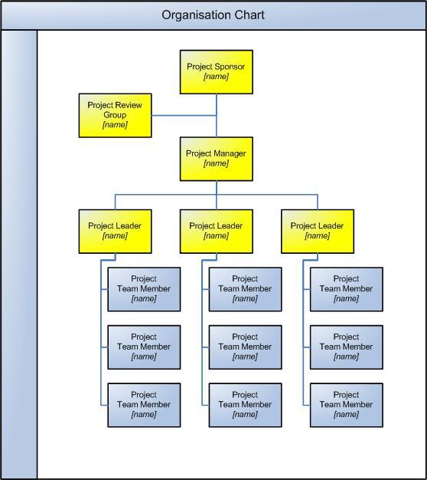

Project Plan

Approach

Phase | Approach©
Initiation | Proses inisiasi proyek guna menggali kebutuhan proyek aplikasi LMS
Planning
Execution
Closure

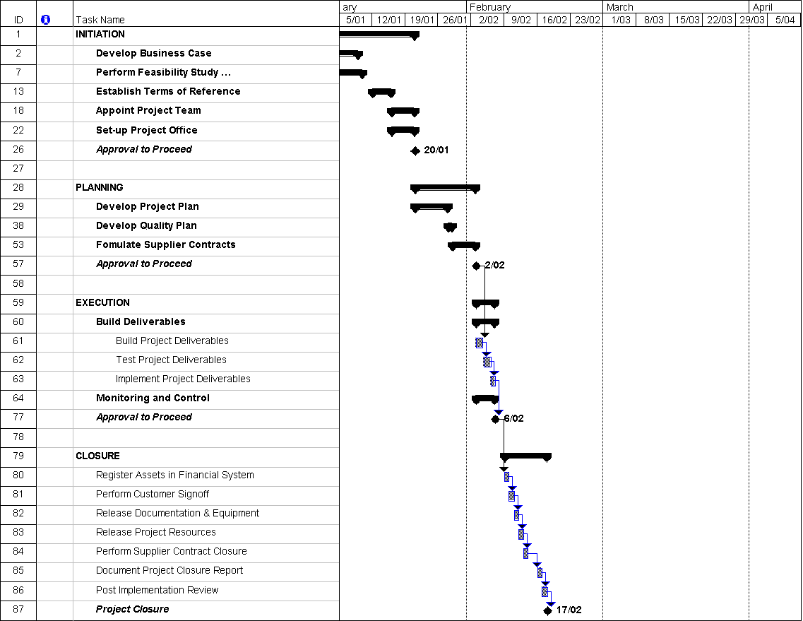
Overall Plan

Milestones

Milestone | Date© | Description
Fitur Registrasi Akun | 03 Nov 2023 | Alur kerja registrasi akun manual dan integrasi dengan Google Account

Dependencies

Project Activity | Impacts on | Impacted on by | Criticality© | Date
Planned Activity | External Activity | External Activity | Low/Medium/High | xx/yy/zz

Resource Plan

Role | Start Date | End Date | Days
Project Manager | 01 Jan 2023 | 01 April 2023 | 90

Financial Plan

Category | Cost© | Value

Quality Plan

Process© | Description
Quality Management | Melakukan pengendalian kualitas produk yang dikembangkan agar sesuai dengan kualifikasi
Change Management
Risk Management
Issue Management
Configuration Management
Document Management
Acceptance Management
Procurement Management
Financial Management
Timesheet Management
Project Reporting
Project Communications

Project Considerations

Risks

Description | Likelihood | Impact© | Mitigating Actions

Issues
Description© | Priority | Resolution Actions

Assumptions
- ©

Constraints

Appendix

Supporting Documentation
- Curricula Vitae (CVs) for key project staff
- Approved Business Case
- Approved Feasibility Study
- Research Materials
- External quotes or tenders
- Detailed financial planning spreadsheets
- Other relevant information or correspondence. ©

